Познавательно-творческий проект

«Новогодние фантазии»
Проект «Новогодние фантазии»
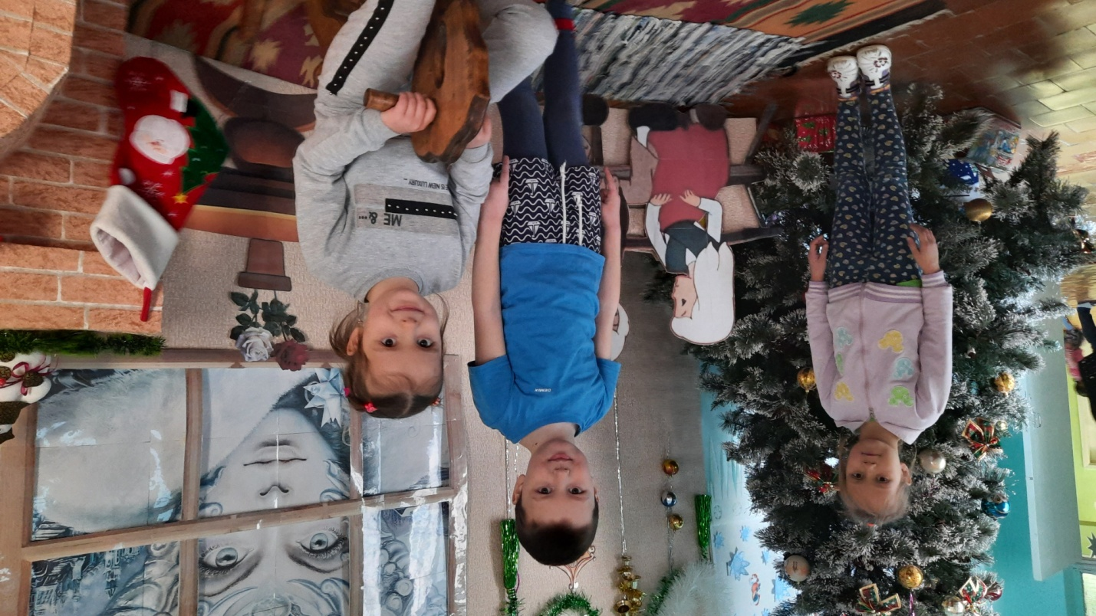
Подготовили воспитатели МБДОУ №25
Лапунова О.В., Иванова О.А.
Паспорт проекта «Новогодние фантазии»
Тема проекта: «Новый год».
Вид проекта: – познавательно – творческий;
Сроки реализации: краткосрочный 12.12.-28.12.22г.
Участники проекта: дети подготовительной группы, родители, педагоги.
Актуальность: Новый год - праздник волшебный, по-особому любимый! С этим вряд ли кто-то поспорит. Предновогоднее оживление и суета, яркие сверкающие витрины магазинов, нарядные украшенные шариками красавицы елки, новогодние утренники, ну и самое главное - подарок под елкой от Деда Мороза! Всем известно, что самый любимый праздник детей - Новый год. Но в результате опроса, проводимого воспитателями в группе, выяснилось, что не только дети, но и взрослые, их родители, мало знают историю возникновения праздника и его традиций, традиции празднования Нового года в других странах. Поэтому мы решили узнать как можно больше об этом. Не секрет, что малышам сложнее всего ждать, а тем более ждать праздника. Поэтому, одной из наших задач было сделать это ожидание веселым, приятным и полезным для детей.
Цель: создание условий для формирования представления об обычаях и традициях празднования Нового года, расширять представления о праздновании Нового года в различных странах; создание новогодней атмосферы и праздничного новогоднего настроения у детей.
Задачи: способствовать воспитанию у дошкольников основ музейной культуры;
развитие познавательного интереса детей;
углубление знаний о новогоднем празднике
Предварительная работа:
1. Подбор иллюстративного материала по теме.
2. Подбор методической литературы, художественной литературы для чтения.
Реализация проекта :
Первый этап – подготовительный:
Подготовка информации из истории праздника «Новый год», о традициях празднования праздника в нашей стране и в других странах.
Беседа с родителями о реализации проекта «Новогодние фантазии», привлечение родителей к участию в данном проекте.
Планирование и организация предметно-развивающей среды: изготовление дидактических игр, раскраски на новогоднюю тему.
Второй этап – основной:
- Беседы: «Дед мороз и его помощники», «Чем похожи Санта Клаус и дед Мороз», «Что такое Новый год?», «Знакомство с Капелькой и Морозом», «Волшебные узоры на окошке», «Что такое новогодние традиции».
2. Составление описательного рассказа по картине: «У снегурочки наряд», «Как прекрасна наша елка»; Составление описательного рассказа по предмету: елочная игрушка, фигурки деда Мороза, фигурки снегурочки, новогодней открытки. Просмотр презентации: «Кто поздравляет детей с новым годом в разных странах мира?»
3. Чтение художественной литературы: Е. Явецкая «Зима рукодельница», В. Одоевский «Мороз Иванович», К. Чуковский «Елка», Ф. Одоевский «Морозко», П. Бажов «Серебряное копытце», русские народные сказки «Снегурочка», «12 месяцев», Г. Х. Андерсен «Снежная королева». Загадки, пословицы, поговорки о зиме, новом годе.
4. Рисование: «Сказочный дворец Деда Мороза и Снегурочки», «Снегурочка», «портрет Деда Мороза»,
5. Лепка: «Елочка», «Дед Мороз».
6. Конструирование «Флажки к новогоднему празднику», «Гирлянды для украшения детского сада», «Символ года».
7. Аппликация. «Новогодние открытки»; коллективная работа «Зимний лес», «Елочка».
8. «Уголок самостоятельной деятельности» - д/и «Дорисуй по точкам», «Четвертый лишний», «Лабиринт», «Наряди елочку», «Собери снеговика», «Придумай узор на рукавичку».
В уголке также представлены все материалы необходимые для детского творчества, а также изображения поделок и техника их изготовления. Ребенок может сделать поделку своими руками совместно с воспитателем.
9. Снеговики, слепленные детьми на участке. Сделанные узоры на снегу красками.
10. Проведение опытов совместно с детьми. Проведен опыт с замораживанием воды «Веселый фейерверк».
Цель: расширить познавательную активность и знания об агрегатных состояниях воды у детей дошкольного возраста путем экспериментальной деятельности.
11. Физ. минутки: «Новый год», «Елка», «Зимушка – зима»
12. Пальчиковая гимнастика: «Варежка», «На Елке», «Снежинки».
13. П/ И: «Снежинки и ветер», «Мороз», «Покати снежный ком», «Два Мороза»
14. Фотовыставка «Мы ходили на елку».
15. Почтовый ящик для отправки писем деду Морозу.
Третий этап – заключительный:
Обобщение, подведение итогов реализации проекта, презентация проекта.
В ходе реализации проекта дети были увлечены различными видами деятельности по этой теме, развивались творческие способности, углубились знания о празднике, возрос познавательный интерес, расширился и углубился словарный запас. Проводимая работа создавала праздничное настроение и объединяла детей и родителей.

Приложение1.
Фотовыставка «Мы ходили на елку» 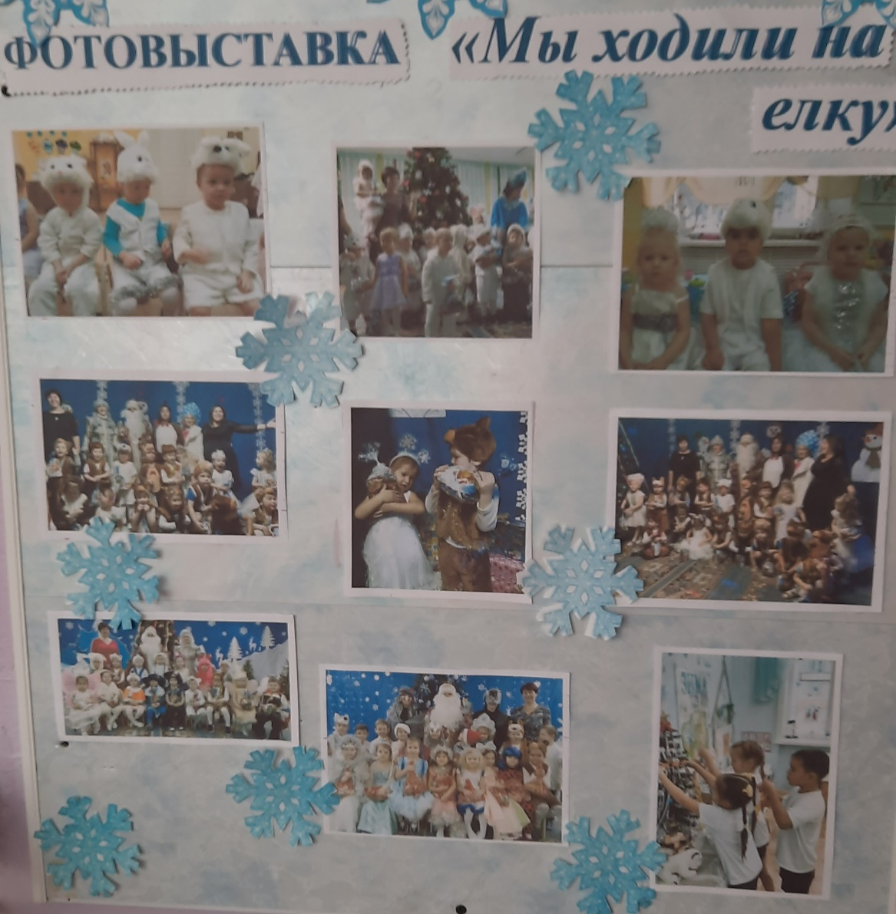

Приложение 2
Дворец деда Мороза и Снегурочки

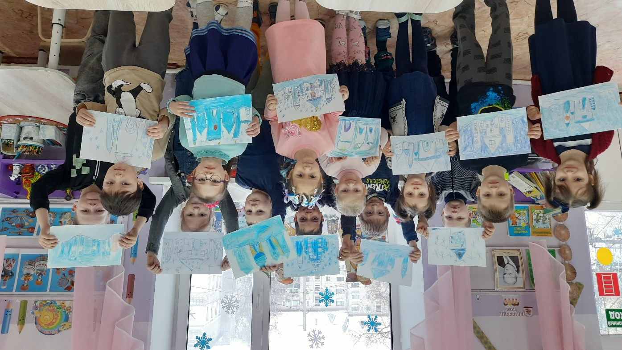

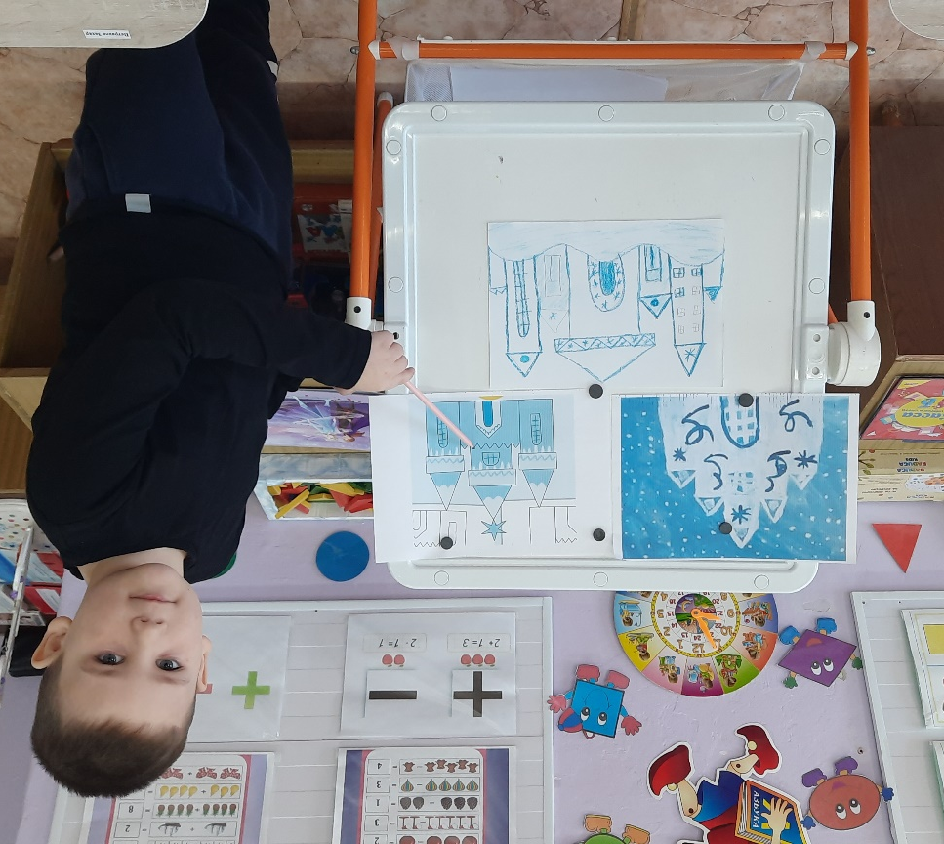

Приложение 3
Лепка, рисование, аппликация.

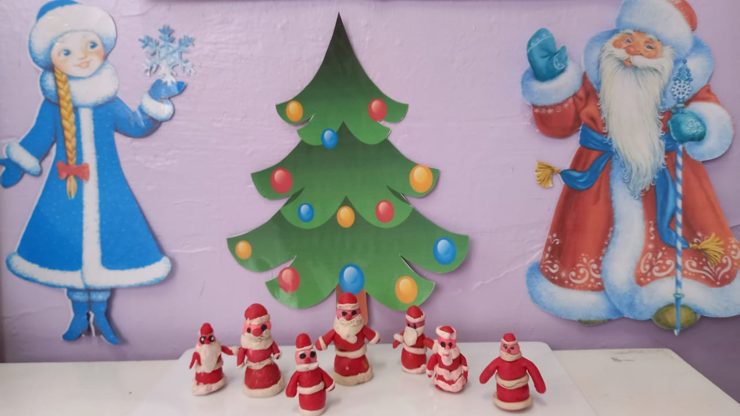
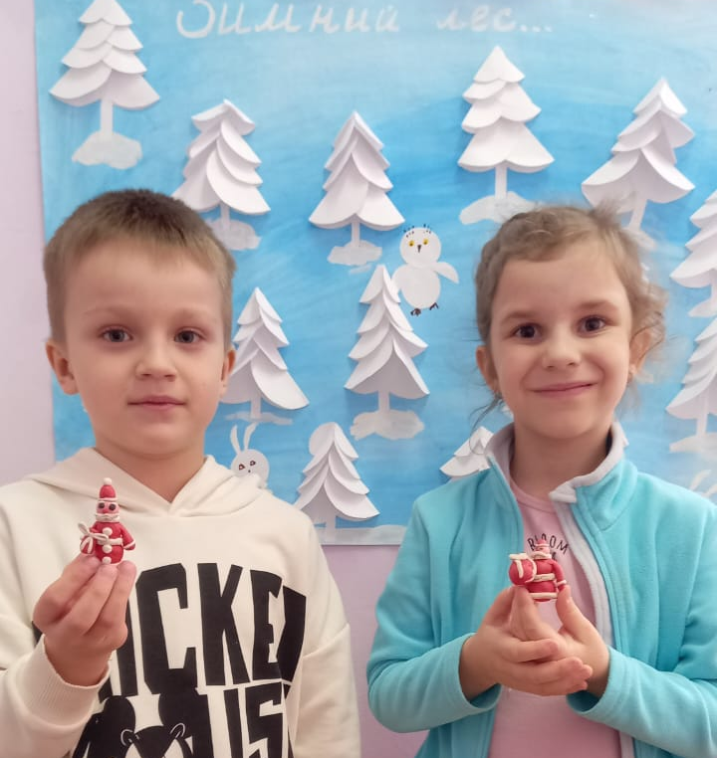

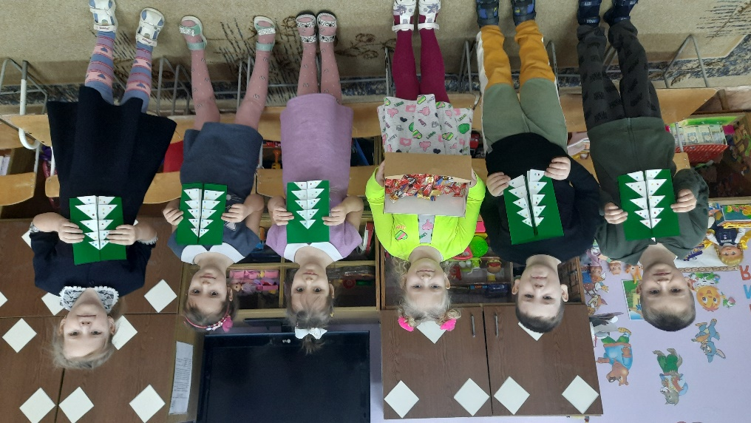
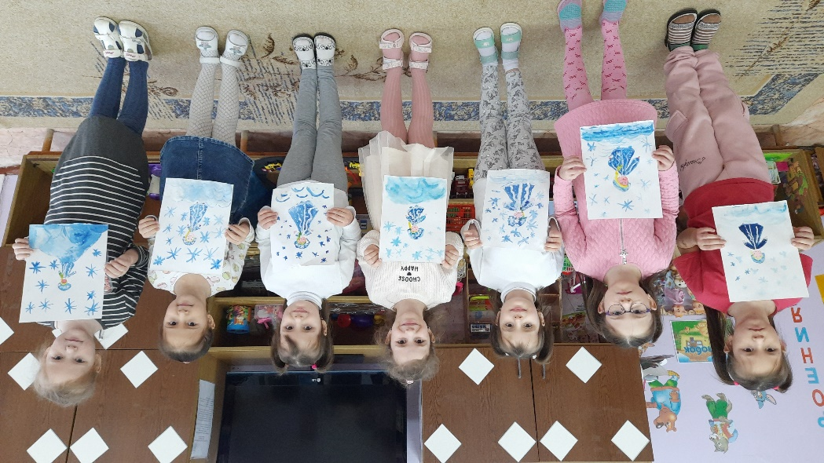

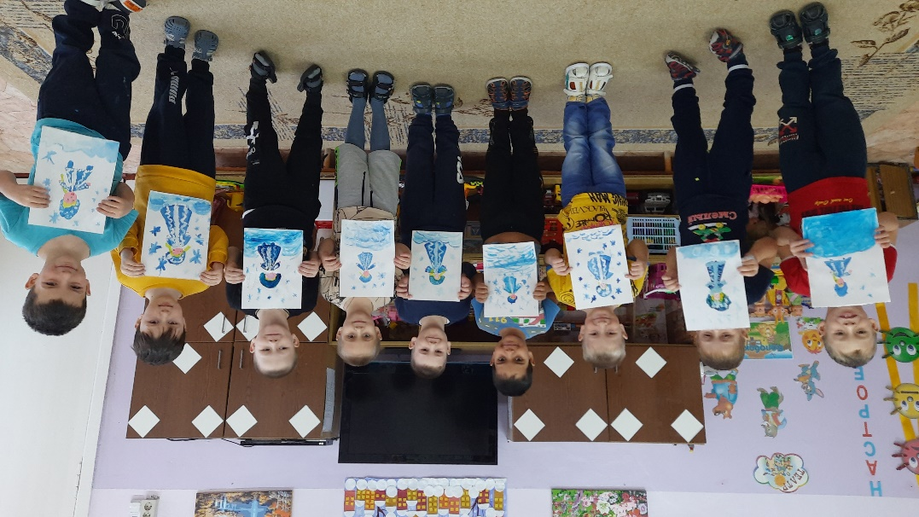

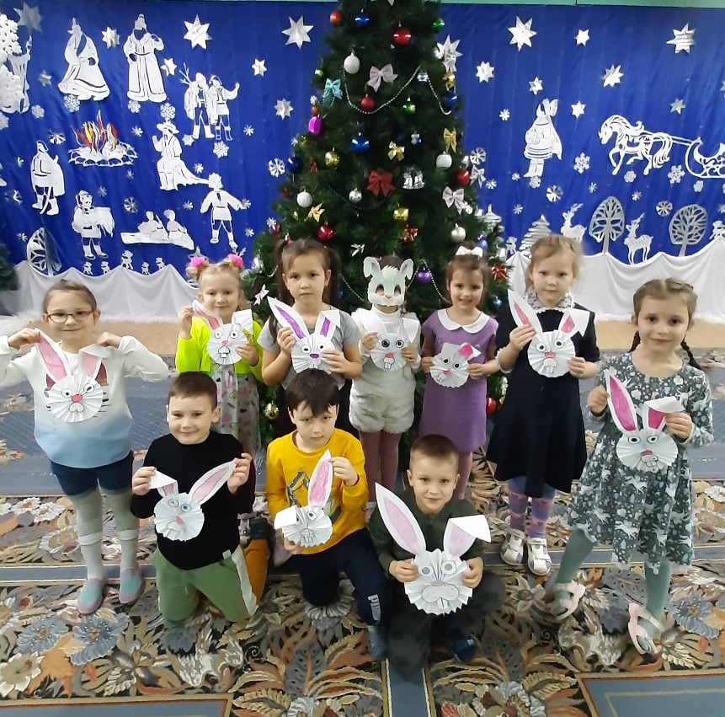

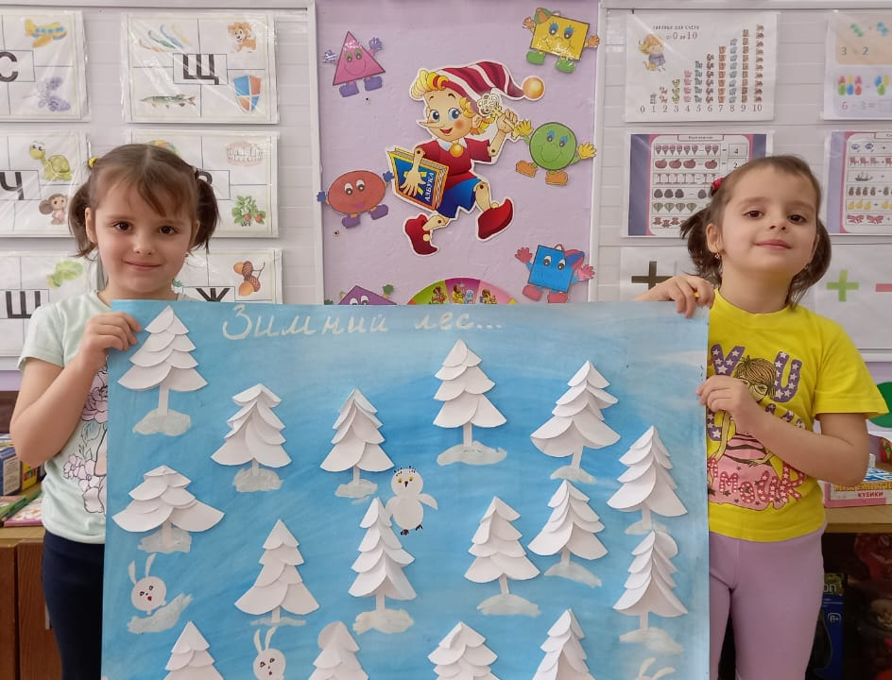

Приложение 4
Делаем гирлянду для украшения детского сада к празднику 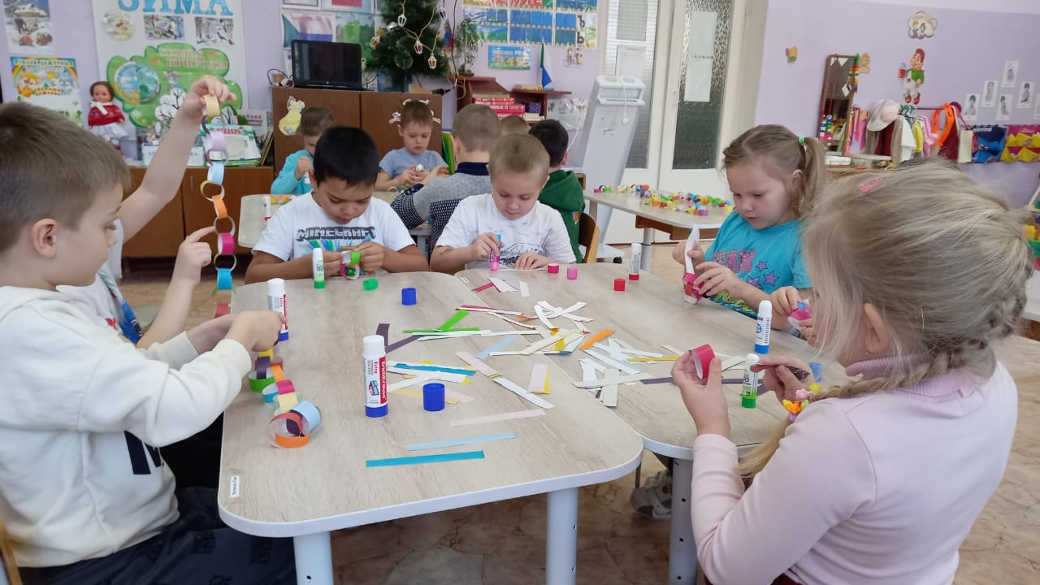

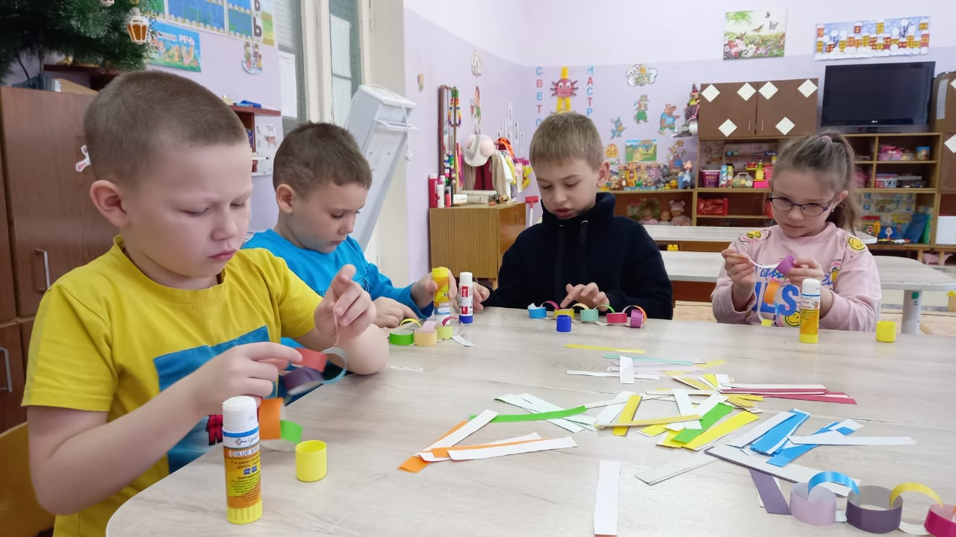

Приложение 5
Письмо для деда Мороза
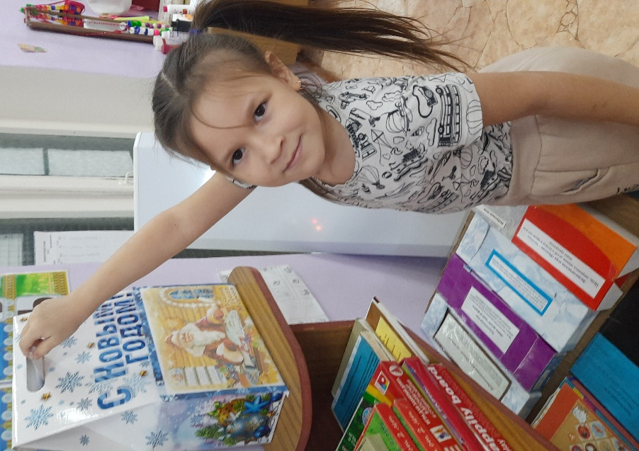

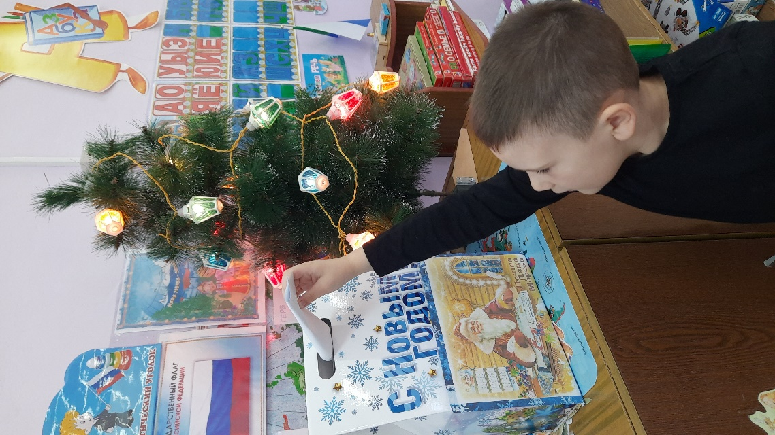

Приложение 5
«Мастерская Дедушки Мороза» 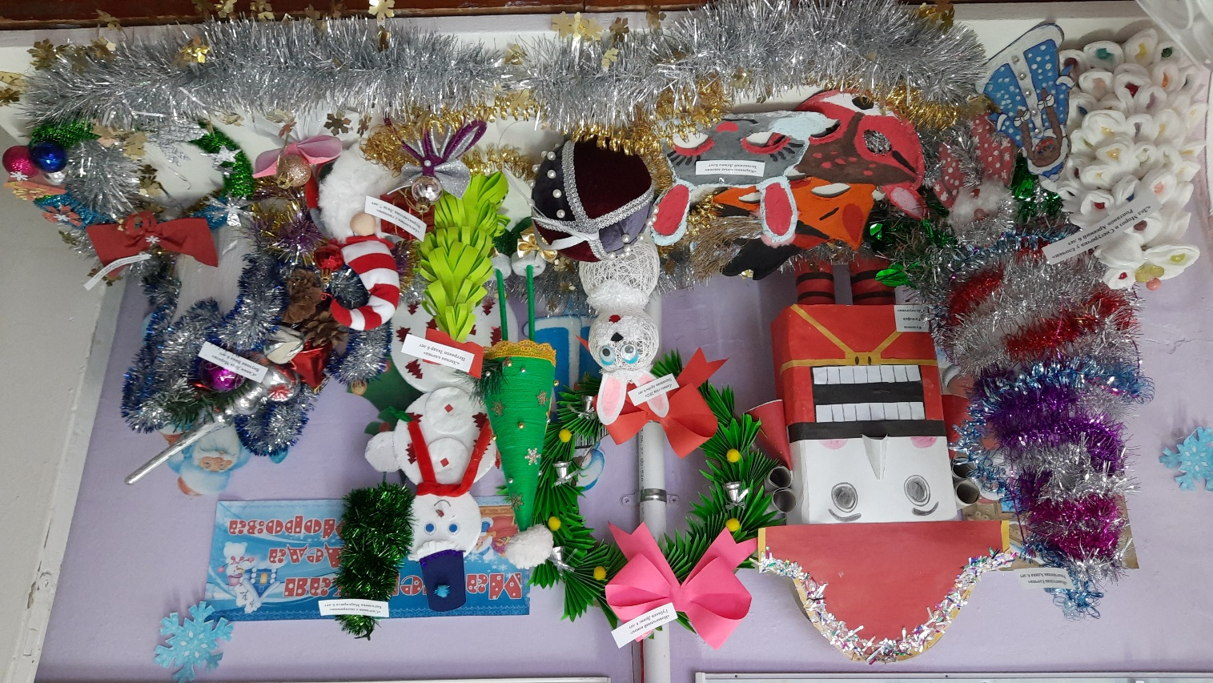

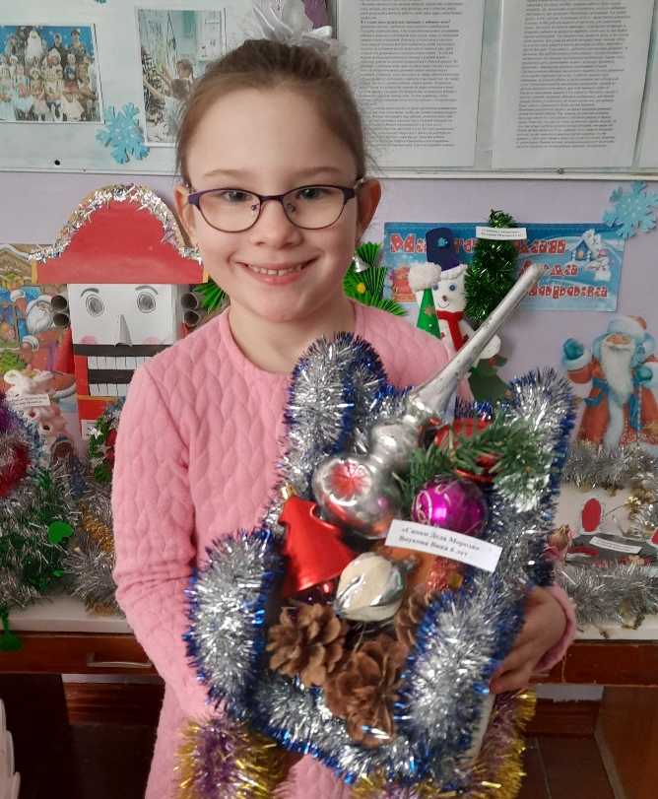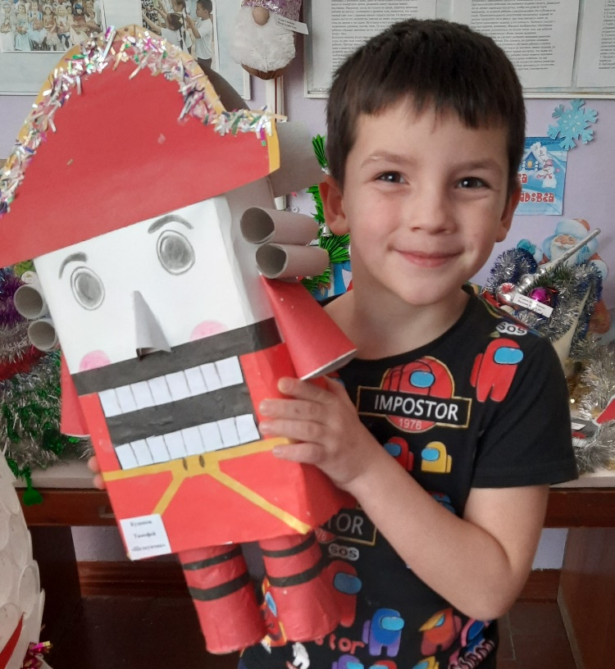

Приложение 6
Дидактические игры «Разрезные картинки»

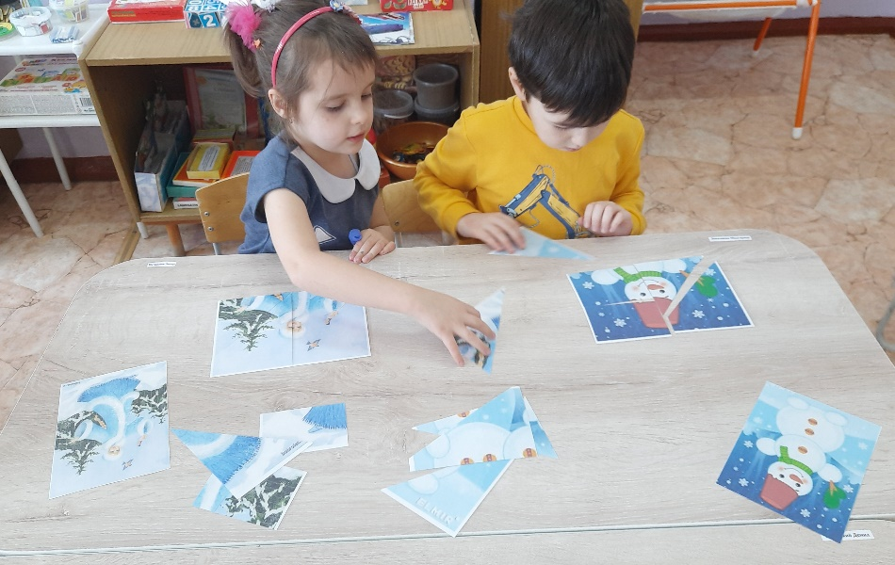

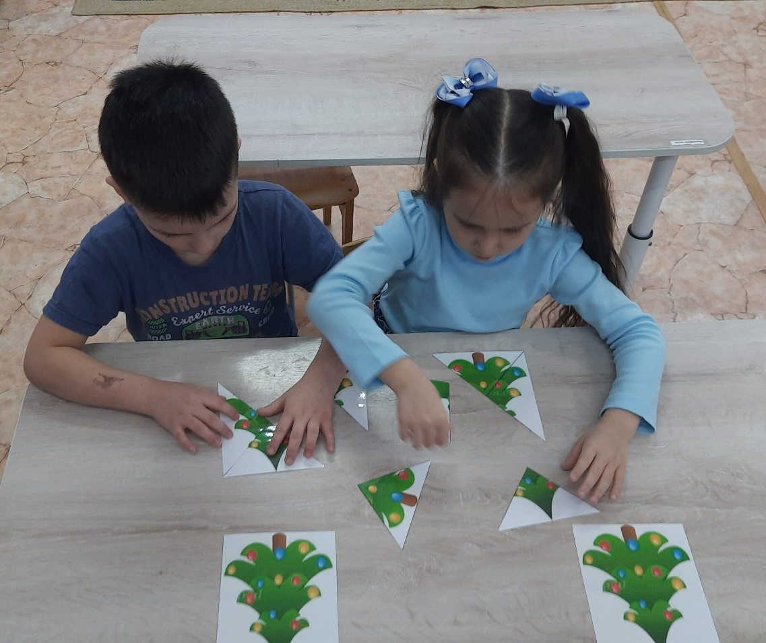

Приложение 7
Опыт с замораживанием воды «Веселый фейерверк». 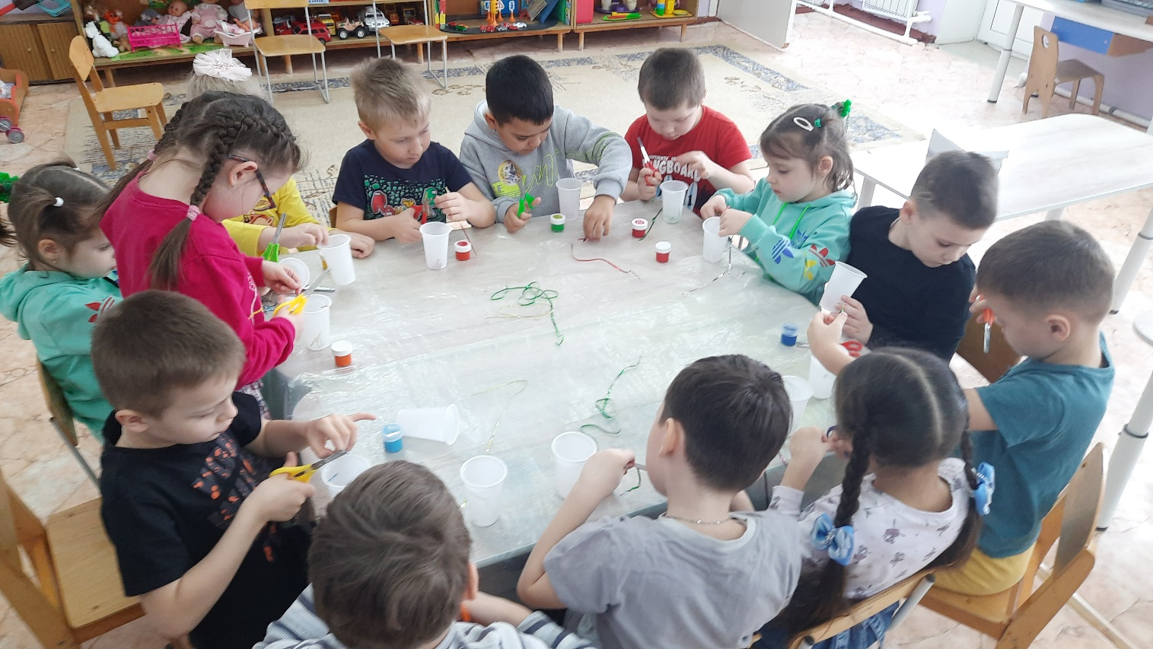

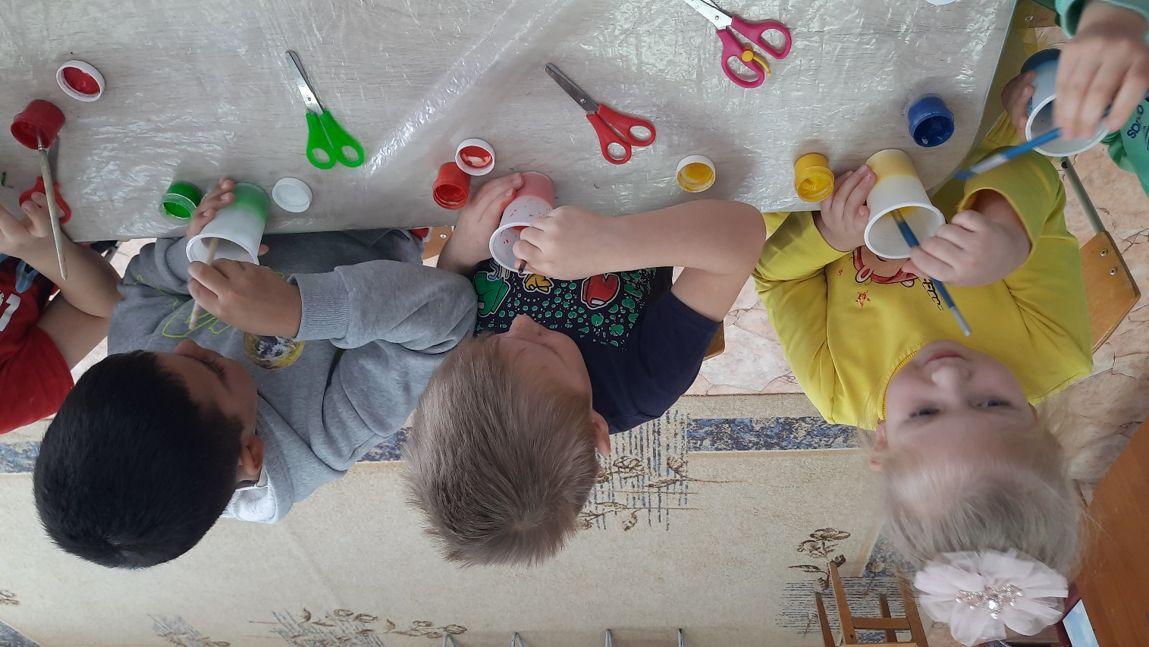

Приложение 7
Новогодний утренник 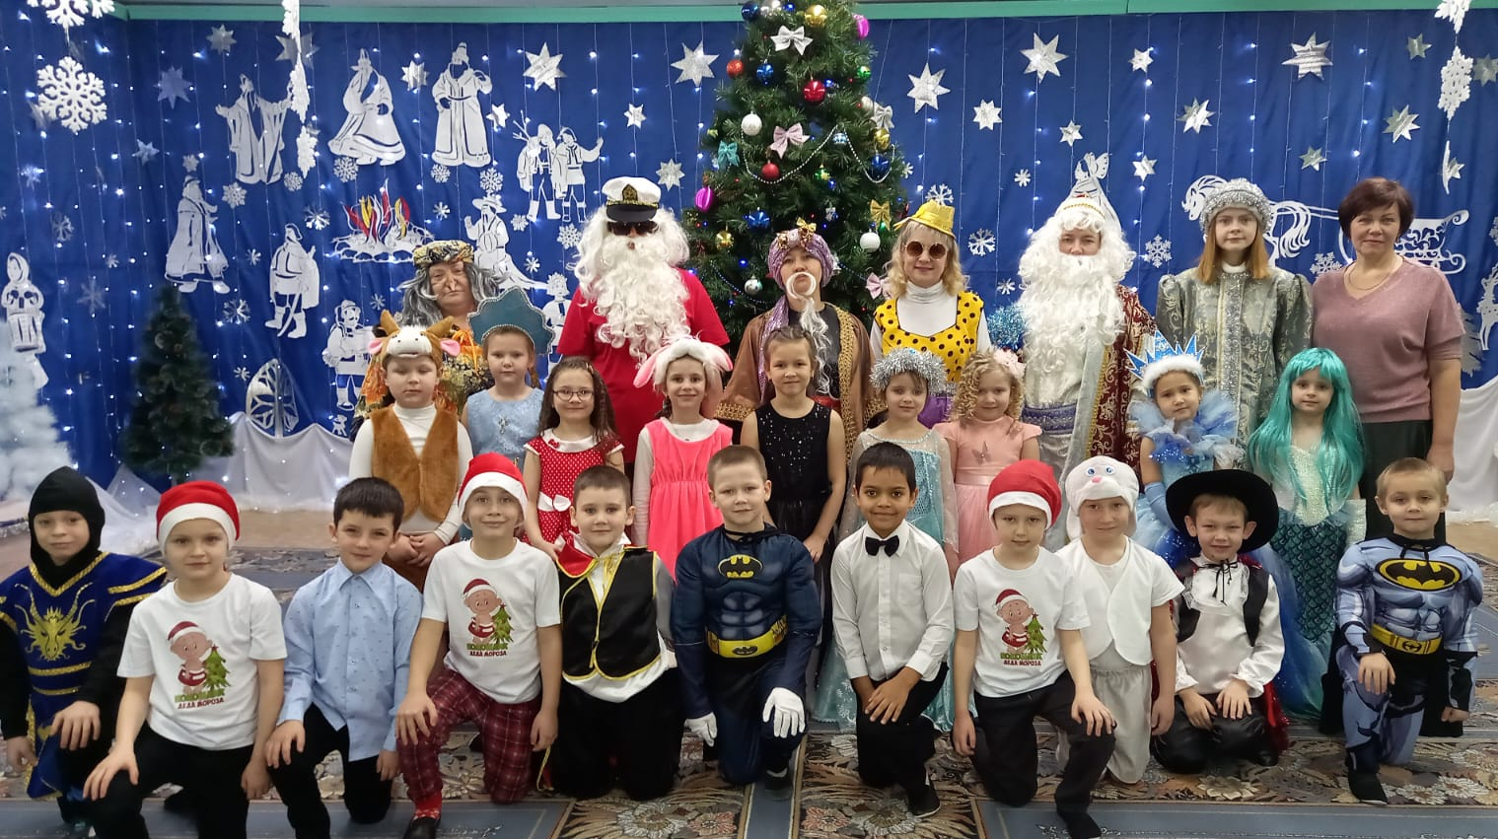

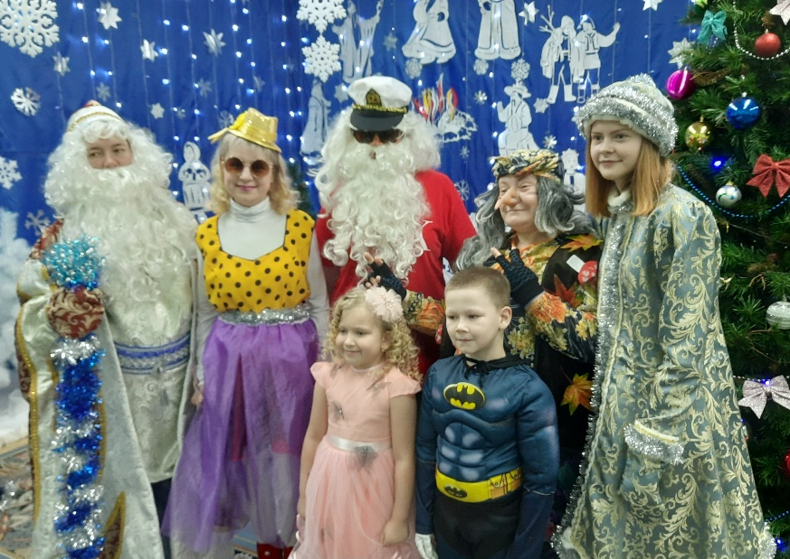

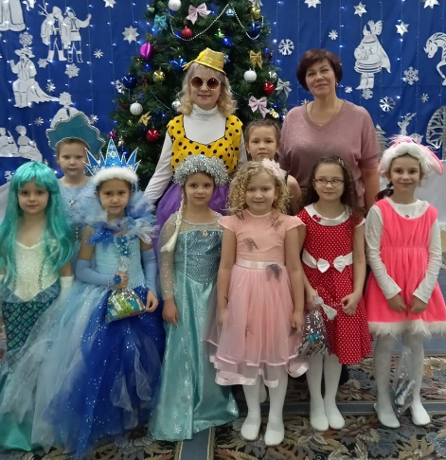

Приложение 8
Награждение детей грамотами конкурса «Мастерская Дедушки мороза»

